Lernprojekt: Einen berufsbezogenen pragmatischen Text verfassen können. Am Beispiel eines Geschäftsbriefs.
Lösungen Arbeitsmaterialien
Lernthema 1.1: Den inhaltlichen Aufbau und Elemente eines Geschäftsbriefs bestimmen können
Lernschritt 1.1.1: Die Besonderheiten und Elemente eines Geschäftsbriefs benennen können
Arbeitsauftrag 1:
Niveau A-C
Ein Geschäftsbrief besteht standardmäßig aus den Bestandteilen:
Briefkopf, Absenderadresse, Anschrift des Empfängers, Betreff, Anrede, Briefinhalt (Einleitung, Hauptteil, Schluss), Grußformel, Unterschrift und evtl. Anlage;
Im abgedruckten Brief finden sich folgende Bestandteile
Bestandteile | Beleg
Anrede | „Lieber Fruchtsafthersteller“
Briefinhalt (Hauptteil) | „Sie haben die Früchte falschgemacht […].“
Unterschrift | „Johannes“

Beim vorliegenden Brief handelt es sich nicht um einen Geschäftsbrief, denn hierin geht es nicht um eine schriftliche Mitteilung von einem Unternehmen an ein anderes Unternehmen. Vielmehr schreibt hier ein kleiner Junge an einen Discounter und äußert seine Feststellung bezüglich der enthaltenen Früchte im 8-Frucht-Saft. Es geht also nicht um ein Geschäft, sondern um eine Beschwerde.
Lernschritt 1.1.2: Den inhaltlichen Aufbau eines Geschäftsbriefs bestimmen und durchdenken können
Arbeitsauftrag 1:
Niveau A
- Differenzierung: Partnerarbeit
Lückentext – die gesuchten Antworten sind fett markiert und unterstrichen
Der Geschäftsbrief
Während der Ausbildung und natürlich auch später im Berufsleben ist das Verfassen eines Geschäftsbriefes eine wichtige Fähigkeit.
Aber nicht nur im Berufsalltag werden Geschäftsbriefe verfasst, sondern auch im privaten Alltag. Sogenannte private Geschäftsbriefe werden beispielsweise an die Bank, einen Verein, oder den Telefon- und Stromanbieter verfasst. Hierbei müssen spezielle Vorgaben beachtet werden. Diese Vorgaben und Regeln sind in der Deutschen Industrie Norm – kurz DIN – geregelt. So regelt die DIN 5008 die Gestaltungsnormen, wohingegen die DIN 476 die Papierform festlegt. Die Papierform des Geschäftsbriefes ist standardmäßig A4.
Bestandteile des Geschäftsbriefes sind die Anschrift des Absenders und des Adressaten, das Datum, der Betreff, die Anrede, der Brieftext und abschließend ein Gruß und eine Unterschrift. Diese Bestandteile gelten sowohl für den privaten als auch den betrieblichen Geschäftsbrief.
Der Geschäftsbrief kann verschiedene Anliegen beinhalten:
– Anfrage
– Angebot
– Auftragserteilung
– Auftragsbestätigung
– Probleme, Reklamationen
Diese unterschiedlichen Anliegen sollten schon im Betreff angesprochen werden. In der modernen Arbeitswelt wird der traditionelle Geschäftsbrief oftmals von der Email ersetzt. Viele der oben genannten Vorgaben bleiben aber auch in diesem Format bestehen.
Arbeitsblatt:
Bestandteile – Private und geschäftliche Briefe…
Briefkopf – Zu Beginn des Briefes …
Leerzeilen – Die Anschrift wird in der 4. Zeile…
Unterschrift – Unterhalb der Grußformel…
Seitenränder – Links sollte ein Rand von 25mm…
Schriftarten – Die zwei gängigsten Schriftarten…
Zeilenabstand – Bei relativ kurzen Briefen…
H5P Abfrage:
1. Beim Verfassen eines Geschäftsbriefs muss/sollte man sich an die DIN halten
– die Deutsche Industrie Norm
2. Wichtige Bestandteile eines Geschäftsbriefs sind die Anschrift und die Betreffzeile.
– wahr
3. Ein freiwilliger Bestandteil des Geschäftsbriefs ist die Unterschrift.
– falsch
4. An welche Adressaten schreibt man im Privaten Geschäftsbriefe?
– Strom- und Telefonanbieter, Bank
5. Was sind gängige Schriftarten des Geschäftsbriefs?
– Times New Roman, Arial
6. Welches sind gängige Schriftgrößen eines Geschäftsbriefs?
– 11, 12
7.Der Zeilenabstand sollte immer 1,5 betragen.
– wahr
8. Warum muss ein Geschäftsbrief verfasst werden?
– Angebot, Problemmeldung, Auftragsbestätigung
Niveau B-C
"Haben Sie noch Fragen? Kontaktieren Sie uns..."
Geeignet für den Briefanfang.
Geeignet für den Briefschluss | X
Geeignet für den Briefkern

"Wären Sie so freundlich…"
Geeignet für den Briefanfang.
Geeignet für den Briefschluss
Geeignet für den Briefkern | X

"Bei meiner Recherche zu… bin ich auf Ihren Betrieb gestoßen."
Geeignet für den Briefanfang.
Geeignet für den Briefschluss | X
Geeignet für den Briefkern

"Wir erwarten von Ihnen gerne ein Angebot..."
Geeignet für den Briefanfang.
Geeignet für den Briefschluss
Geeignet für den Briefkern | X

"Ich habe in Ihren Unterlagen gelesen, dass..."
Geeignet für den Briefanfang. | X
Geeignet für den Briefschluss | X
Geeignet für den Briefkern

"Ich freue mich auf Ihre Rückmeldung..."
Geeignet für den Briefanfang.
Geeignet für den Briefschluss | X
Geeignet für den Briefkern

Briefanfang:
- Bei meiner Recherche zu…bin ich auf Ihre interessante Website gestoßen…
- In Ihren Messeunterlagen habe ich gelesen, dass…
- Ich habe erfahren, dass…
- Vielen Dank für Ihr Schreiben vom…
Briefkern:
- Ich/wir wären Ihnen dankbar, wenn…
- Würden Sie mir/uns…
- Wir erwarten von Ihnen gerne ein Angebot.
- Wären Sie so freundlich…
- Bitte lassen Sie uns…. Zukommen.
- Es wäre freundliche, wenn…
Briefschluss:
- Über eine schnelle Antwort würden wir uns freuen.
- Vielen Dank im Voraus.
- Für Rückfragen stehen wir Ihnen jederzeit zur Verfügung.
- Haben Sie noch Fragen? Rufen Sie uns an!
- Wir freuen uns auf die Zusammenarbeit
- Ich freue mich auf Ihre Rückmeldung
- Abschließend möchte ich noch einmal darauf hinweisen…
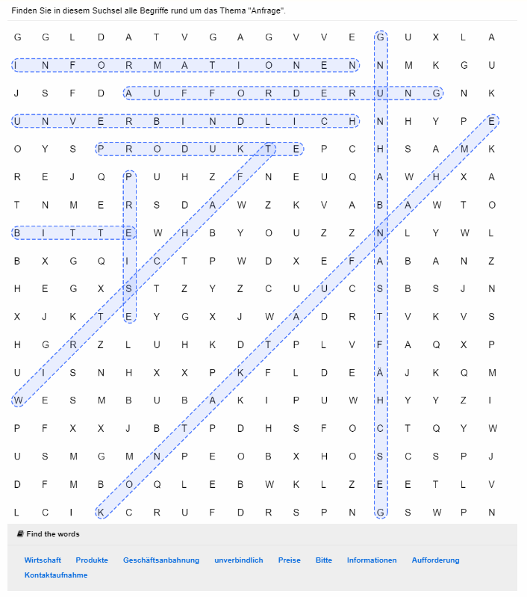
– Differenzierung: Einzelarbeit
– Lösung vgl. Niveau A
Arbeitsauftrag 2:
Niveau A-B; Niveau A-C
Multiple-Choice Fragen: Beispielsätze zu Briefanfang, Briefkern und Briefschluss
Mögliche Beispielsätze
Niveau C
Lernkontrolle
Niveau A-C
individuelle Schülerantworten
Aufgabe Handlungsprodukt
Niveau A-C
individuelle Schülerantworten
Lernthema 1.2: Eine Anfrage zielgerichtet und situationsbezogen verfassen können
Lernschritt 1.2.1: Die Merkmale einer Anfrage benennen können
Niveau A
AA1:
Niveau A-C
- Mögliche Fundstellen im Internet: www.de.wikipedia.org, www.duden.de; www.deutschepost.de;
- Eine mögliche Definition:
„ Unter einer Anfrage versteht man in der Wirtschaft das unverbindliche Einholen von Informationen, insbesondere zwecks Abgabe eines Angebots. (www.wikipedia.org)
„Eine Anfrage ist eine rechtlich unverbindliche Bitte an einen Anbieter, über dessen Produkte und Leistungen, die Preise und Bedingungen Informationen zu erhalten“ (www.wirtschaftslexicon24.com)
Lernschritt 1.2.2: Eine Anfrage zielgerichtet und situationsbezogen verfassen können
Musterbeispiel: Anfrage für Szenario „Hebelschere“
Hans Mustermann
Adresse
PLZ Ort
Firma Mustermann
Adresse
PLZ Ort
Datum
Anfrage zur Montage einer Hebelschere
Sehr geehrte Damen und Herren,
ich bin auf Ihre Firma aufmerksam geworden, da Sie auf Ihrer Internetseite kostengünstige Montagearbeiten anbieten. Da wir aktuell keine Kapazitäten für die eigenständige Montage einer Hebelschere haben, möchte ich anfragen, ob Sie in naher Zukunft noch Kapazitäten hierfür frei hätten.
Ausschlaggebend für die Auftragsvergabe an Ihre Firma ist eine kostengünstige und zeitnahe Montage. Da wir die Hebelschere so schnell wie möglich in Betrieb nehmen möchten, sollte die Lieferung nach Auftragsvergabe innerhalb vier Wochen erfolgen. Eine einwandfreie Funktion und gehobene Qualität ist dabei selbsterklärend.
Um den Auftrag reibungslos ausführen zu können, sollte die Hebelschere davor für den Transport sicher verpackt werden und die notwendigen Normteile, wie Schrauben oder Muttern, müssen mitgebracht werden.
Um das Angebot vollständig zu beurteilen, sollten in einem ersten Kostenvoranschlag auch die Transportkosten enthalten sein. Außerdem würde ich gern in Erfahrung bringen, ob bei sofortiger Zahlung eventuell auch ein Rabatt möglich ist? Wir erwarten von Ihnen gerne ein verbindliches Angebot; die Rechnung sollte der Lieferung beigelegt werden.
Bei Rückfragen stehe ich Ihnen gerne zur Verfügung.
Mit freundlichen Grüßen
[Unterschrift]
Hans Mustermann
Aufgabe Handlungsprodukt
Niveau A-C
individuelle Schülerantworten
Lernthema 1.3: Einen Geschäftsbrief selbstständig überarbeiten können
Lernschritt 1.3.1: Eine Fehleranalyse durchführen können
Arbeitsauftrag 1:
Niveau A-C
– individuelle Lösungen, da SchülerInnen eine eigene Fehleranalyse durchführen.
Lernschritt 1.3.2: Häufige Fehler benennen und vermeiden können
Arbeitsauftrag 1:
Niveau A
– SchülerInnen informieren sich über Regeln ‚das‘ oder ‚dass‘
- Tragen Regeln in das Arbeitsblatt ein; mögliche Ergebnisse
(1) Das’: als bestimmter Artikel des Deutschen, Relativpronomen (das/welches), Demonstrativpronomen (das/dies)
(2) ‚Dass‘: als Konjunktion im Satz
H5P-Aufgabe zu ‚das‘ oder ‚dass‘
1. Hiermit bestätige ich das Angebt vom 12.1.
2. Ich finde es erfreulich, dass sich unsere Vorstellungen gleichen.
3. Ich möchte Ihnen mitteilen, dass das Produkt angekommen ist.
4. Das Produkt, das heute bei uns eingegangen ist, ist in einem guten Zustand.
5. Dies bedeutet, dass wir auch in Zukunft zusammenarbeiten.
6. Natürlich bedauern wir, dass, ohne unser Wissen, das Paket beschädigt wurde.
7. Der Vertragsabschluss ist ein wichtiges Geschäft, das die Zusammenarbeit stärkt.
8. Das sind unsere Bedingungen.
Niveau B-C
– SchülerInnen bearbeiten H5P-Aufgabe zu ‚das‘ oder ‚dass‘ und leiten daraus eigenständig Regeln ab (individuelle Antwortmöglichkeiten).
Arbeitsauftrag 2:
Niveau A
– SchülerInnen informieren sich über Regeln ‚Sie‘ oder ‚sie‘
- Tragen Regeln in das Arbeitsblatt ein; mögliche Ergebnisse
(1) ‚Sie‘: Verwendung als Anredepronomen (Höflichkeitsform!), auch Form ‚Ihr/ Ihnen‘
(2) ‚sie‘: Personalpronomen 3. Person Singular und 3. Person Plural.
H5P-Aufgabe zu ‚Sie‘ oder ‚sie‘
– gesuchte Antworten sind fett markiert und unterstrichen.
Sehr geehrte Frau Schmidt,
für unsere Sortimentsvergrößerung möchten wir Sie bitten, uns ein Angebot und die entsprechenden Muster zukommen zu lassen. Wir freuen uns auf Ihr Angebot. Sollten Sie noch Informationen zu unsere Anfrage benötigen, steht Ihnen als Ansprechpartnerin Frau Russ zur Verfügung. Sie können sie unter der Telefonnummer 01234-56789 erreichen. Scheuen Sie auch nicht davor zurück, sie um Unterstützung und um weitere Informationen zu unserer Anfrage zu bitten. Sicherlich ist sie eine gute Unterstützung für Sie.
Mit freundlichen Grüßen
Niveau B-C
– SchülerInnen bearbeiten H5P-Aufgabe zu ‚Sie‘ oder ‚sie‘ und leiten daraus eigenständig Regeln ab.
Mögliche Antworten:

Alle Formen des höflichen Anredepronomens „Sie“ schreibt man:
- stets und immer groß
Bsp.: „Liebe Frau Müller, Könnten Sie mir schnellstmöglich antworten?“

Vom Anredepronomen „Sie“ unterscheidet man die dritte Person Plural „Sie“. Diese schreibt man:
Bsp.: „Liebe Frau Müller, bitte sorgen Sie (höfliches Anredepronomen) dafür, dass die Praktikantin diese Aufgabe übernimmt. In zwei Wochen kann (höfliches Anrede-pronomen) sie (dritte Person Plural) sicherlich schon eine große Unterstützung für das Team sein.“

Das vertrauliche Anredepronomen „Du“ und alle seine Ableitungen können seit 2006 wieder großgeschrieben werden.
Bsp.: „Liebe Susanne, für deine bevorstehende Abschlussprüfung wünschen wir Dir viel Erfolg.“
Arbeitsauftrag 3
am Abend (8) Ich gehe seit (37) neun Jahren zur Schule
außer (15) er hieß (18)
detailliert (1) Hobbys (10)
endgültig (38) vielleicht (36)
du hältst (41) selig (21)
Standard (7) asozial (4)
widerspiegeln (20) er kann nicht einmal (27) schreiben
Adresse (8) projizieren (16)
etwas Neues (29) aggressiv (0)
Ihr seid (6) clever E-mail (44)
voraussichtlich (3) Geratewohl (48)
soweit (33) mir das bekannt ist Rhythmus (1)
wiederholen (13)
Entgelt (25)
Arbeitsauftrag 4:
1. Maschine 2. programmieren
3. Technologie 4. Maßkonstruktion
5. Montage 6. Zerspanungstechniker
7. Qualität 8. der Draht, die Drähte
9. Fräsmaschine 10. Karosserie
Lernkontrolle
– individuelle Lösungen
Aufgabe Handlungsprodukt
Niveau A-C
individuelle Schülerantworten
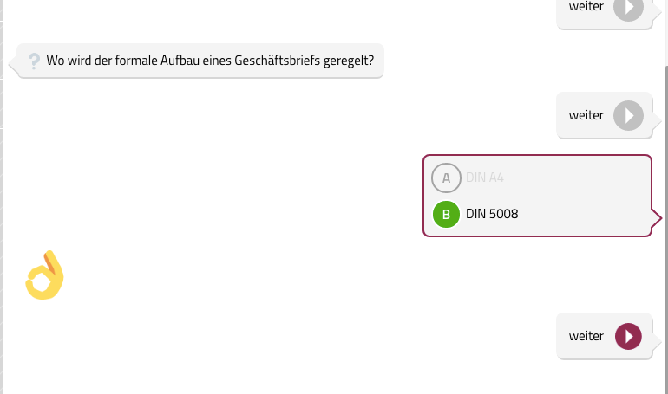
Projektaufgabe
Arbeitsauftrag
A-C
individuelle Schülerlösungen
Alternative Lernkontrolle
A-B
– im learningsnack erfolgt die Kontrolle der Aufgabe automatisch; erst bei korrekter Antwort kann die Aufgabe weiter bearbeitet werden (vgl. Screenshot)

